**“Corporación educacional Gloria Méndez Briones”**

**“Educando con amor para formar grandes personas”**



**ASIGNATURA: Comunicación**

**NIVEL: Pre –KINDER**

**PROFESOR/A: Maribel Sáez – Natalia Gajardo.**

**ACTIVIDAD N°138:** vocal I

Página 101 libro trazos y letras.

**Objetivo de la actividad**: Asociar las vocales a sus correspondientes grafemas.

**Materiales**:

* Libro de trazos y letras.
* Lápices de colores
* Lápiz grafito
* Revistas.
* Pegamento

**Instrucciones:**

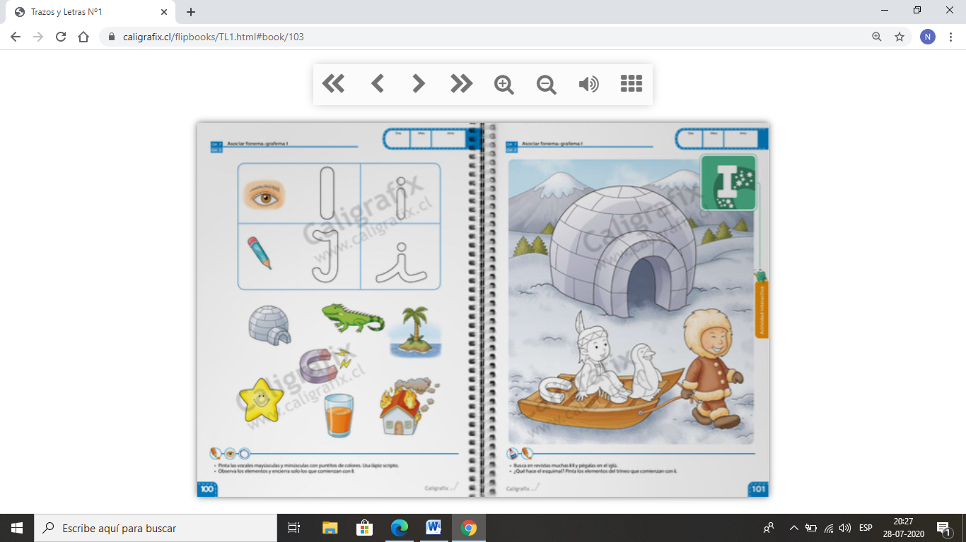

1. Invite al estudiante a reforzar la vocal i <https://www.youtube.com/watch?v=mJzXbx0k2cw>
2. El estudiante busca en revistas muchas i y pégalas dentro del iglú.
3. El estudiante busca y reconoce las vocales I, i en revistas, las recorta y las pega dentro del iglú. Para este nivel es recomendable que las letras que recorte sean grandes.
4. Luego pregunte al estudiante ¿Qué hace el esquimal? (El esquimal arrastra el trineo).Pinta los elementos que están en el trineo que comienzan con i.







|  |
| --- |
| **IMPORTANTE:**  **Recordar que el estudiante debe realizar su actividad siempre supervisado por un adulto**  **Para dudas y consultas se solicita escribir a :**  [**Maribel.saez@cegmb.cl**](mailto:Maribel.saez@cegmb.cl)  [**Natalia.Gajardo@cegmb.cl**](mailto:Natalia.Gajardo@cegmb.cl) |